成都市教育局2022年上半年教师资格认定工作公告

一、认定范围
成都市教育局教师资格认定中心受理的教师资格种类仅限于高级中学教师资格、中等职业学校教师资格和中等职业学校实习指导教师资格。
1.户口或有效居住证所在地在成都市行政辖区内。
2.具有国民教育系列本科及以上学历人员。
3.在成都市行政区域内的全日制普通高校的2022年全日制应届本科毕业生。
4.就读学校在成都市行政区域内的已经具有本科学历的在读全日制研究生（需提供注册信息完备的研究生学生证或由学校出具的其他证明材料）。
5.驻蓉部队现役军人和现役武警。
6.在蓉应届毕业生申请幼儿园教师资格、小学教师资格和初级中学教师资格向学校所在地区（市）县教育行政部门申请。
7.社会人员申请幼儿园教师资格、小学教师资格、初级中学教师资格，向户口所在地或居住证所在地的区（市）县教育行政部门申请（具体联系方式见附件）。
8.高校教师资格请向省级教育行政部门申请。
二、认定时间
本次成都市高级中学、中等职业学校教师及中等职业学校实习指导教师资格认定时间安排如下：
（一）中国教师资格网报名时间：3月30日-4月25日
（二）材料在线确认时间：5月5日-5月25日（请在本时间段内按照公告要求上传认定材料）
三、申请程序
（一）网上报名：
请申请人登录中国教师资格网（www.jszg.edu.cn）按要求进行网上报名，务必保存自己的国网报名号和账号密码。
（二）体检：
按照《四川省申请认定教师资格人员体检办法》（川教﹝2004﹞295号）和《四川省教育厅关于调整〈四川省申请认定教师资格人员体检工作指导意见〉有关条款的通知》（川教〔2010〕26号）要求，在成都市申请高级中学、中等职业学校教师资格、中等职业学校实习指导教师资格认定可到省内外二级乙等及以上医院进行体格检查（体检时需自行带上《四川省教师资格申请人员体格检查表》），由体检医院出具“符合四川省教师资格体检标准，体检合格”的结论。
申请人也可到以下医院之一参加体检（体检表在医院免费领取）：
1.成都体育学院附属体育医院
地址：武侯祠大街251号
体检时间：4月1日-- 5月23日（周末、节假日除外）8：00—11：00。联系电话：85096016。（请通过成都体育学院附属体育医院官方微信提前预约体检，具体操作请查看医院体检须知：https://ctfy1958.cdsu.edu.cn/info/1003/2755.htm
2.成都市青羊区人民医院
地址：成都市青羊区万和路7号
体检时间：4月1日--5月23日（周末、节假日除外）。联系电话：86269120 （上午） 86274190（下午）。（请通过成都市青羊区人民医院官方微信公众号提前预约体检）
3.四川师范大学校医院
体检时间：4月1日--5月23日。
四川师范大学医院（狮子山校区）预约电话：84768072。
四川师范大学成龙校区医院微信公众号预约或拨打电话：18113040120预约。
（三）材料确认：
为简化办理手续，方便申请提交材料，高效推进认定工作，本次认定采用在线确认的方式，不用现场提交任何材料。所有申请人按照申请批次的材料在线确认时间，登录成都市教育人才服务中心（www.cdjyrc.com）教师资格确认系统上传确认材料。
（四）确认所需材料：
1.上传二代身份证正反面。
2.户口本、居住证：
（1）在户籍所在地申请认定的，家庭户口本上传首页和个人页；集体户口上传个人主页。
（2）在居住地申请认定的，上传在有效期内的居住证。
（3）应届本科毕业生及在读研究生不需提供此项材料。
3.驻蓉部队现役军人和现役武警应上传所属部队或单位出具的人事关系证明及士官证（军官证、士兵证）。
4.学生证
在成都市行政区域内的全日制普通高校2022年应届本科毕业生及已经具有本科学历的在读研究生需上传注册信息完备的学生证（个人信息页和注册页）。
5.上传含有医院结论和公章的《四川省教师资格申请人员体格检查表》。
6.上传与中国教师资格网申报时同底版的近期免冠正面小2寸彩色白底证件照。
7. 对于国家认定信息系统无法直接比对验证的学历，申请人需上传《教育部学历证书电子注册备案表》或《中国高等教育学历认证报告》（在学信网www.chsi.com.cn在线申请），境外学历上传教育部留学服务中心出具的认证报告，否则将视为不合格学历不予受理。
四、其他事项
（一）请申请人按规定时间、地点和要求在指定网上平台进行网上申报和材料上传提交，错过申报时间、选错认定机构或确认点、申报信息有误或上传材料不全、不清楚、不符合要求等原因未完成申报工作的，我中心将无法再受理，责任由申请人承担。
（二）申请人请按照成都市教育人才服务中心官网教师资格认定确认系统的要求上传申报材料。所上传材料应真实有效，能清晰看见提交材料内容。对有未通过审核的材料，我中心将通知本人带原件到指定地点进行现场审核。
（三）申请人上传材料有故意弄虚作假，骗取教师资格的将依据国家有关规定进行处罚。

附：1.幼儿园、小学、初中教师资格认定机构联系方式
2.教师资格确认系统操作说明
3.医院体检须知
4.四川省教师资格申请人员体格检查表

成都市教育局教师资格认定指导中心
2022年3月28日
附件1：
幼儿园、小学、初中教师资格认定机构联系方式
单位 | 联系电话 | 网址
锦江区 | 84556972 | http://www.cdjinjiang.gov.cn/
青羊区 | 62322799 | http://www.cdqingyang.gov.cn/qyqjyj/bm_index.shtml
成华区 | 84395834 | http://www.chenghua.gov.cn/chqrmzfw/c144318hgfqddrertt/jgml_list.shtml
武侯区 | 85233756 | http://www.cdwh.gov.cn/wuhou/c121544/green_jyj.shtml
金牛区 | 87705124 | http://www.jinniu.gov.cn/jinniu/index.shtml
龙泉驿区 | 84845860 | http://www.longquanyi.gov.cn/
青白江区 | 68936516；68936504 | http://www.qbj.gov.cn/qjyj/index.html
新都区 | 83976011 | http://www.xindu.gov.cn/
温江区 | 69063091 | http://www.wenjiang.gov.cn/
双流区 | 85815159 | https://www.cdsledu.net/
郫都区 | 87931823 | http://www.pidu.gov.cn/
新津区 | 82511600 | http://www.xinjin.gov.cn/xjxrmzf/c125796/zt_jyfw.shtml
简阳市 | 27028818 | http://www.scjy.gov.cn/
都江堰市 | 61929009 | http://www.djy.gov.cn/djyszfmhwz/fwgg/djyjy_list.shtml
邛崃市 | 88767177 | http://www.qionglai.gov.cn/
彭州市 | 60432770 | http://www.pengzhou.gov.cn
崇州市 | 62188065 | http://www.chongzhou.gov.cn/
大邑县 | 88210246 | http://www.day.gov.cn/
金堂县 | 84922062 | http://www.jintang.gov.cn/
蒲江县 | 88551015 | http://www.pujiang.gov.cn/pjxzf/c120834/Education.shtml?tdsourcetag=s_pcqq_aiomsg
注：户口或居住所在地在天府新区及高新区的申请人按照以下安排咨询：
1. 高新区中和街道、肖家河街道、芳草街街道、石羊街道、桂溪街道请咨询武侯区；高新西区咨询郫都区；
2.天府新区成都直管区咨询双流区；
3.东部新区咨询简阳市。
附件2：
教师资格确认系统操作说明
- 注册
1、未在网上申报过用户，需点击“注册”进行账号注册，注册需输入手机号、验证码、身份证号、密码、再次确认密码。（注：身份证号需确保是申报人身份证号）
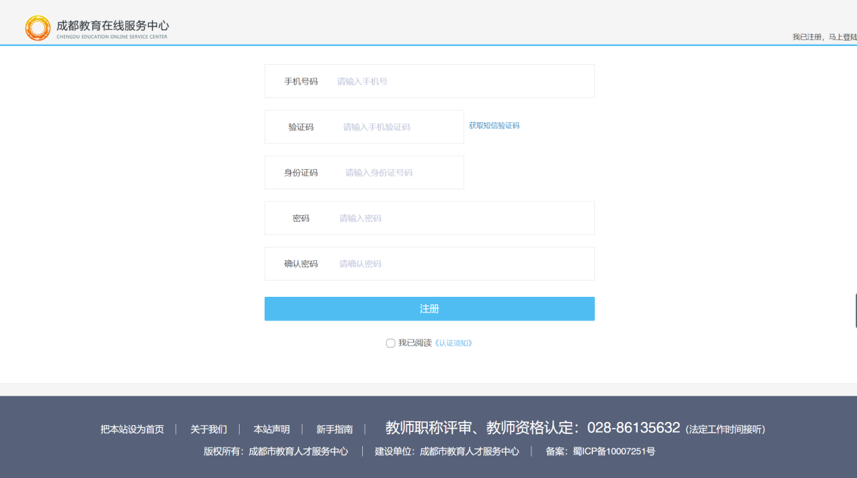
- 登录
登录需输入账号和密码，账号为手机号。
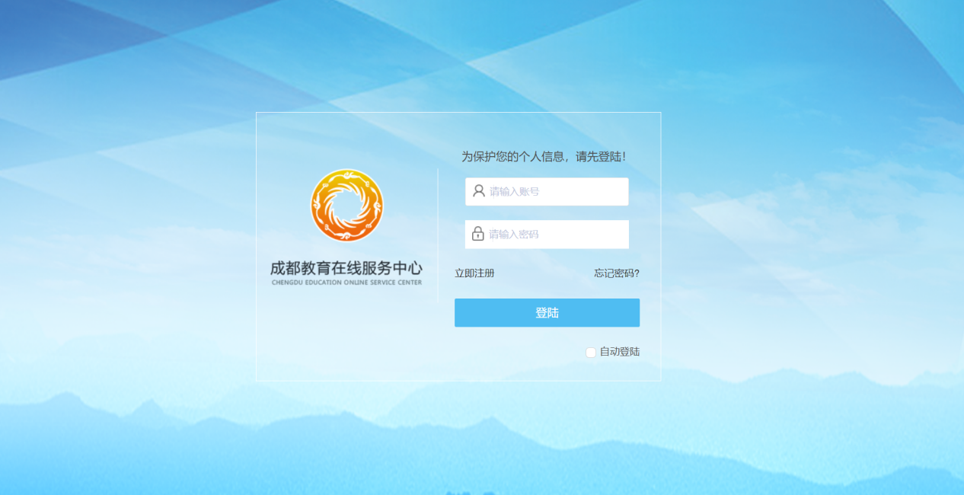
- 忘记密码
如忘记密码，可在登录界面进行找回
找回密码需输入手机号、图形验证、短信验证码、新密码，再次确认新密码。
提交成功后，需再次用账号登录。
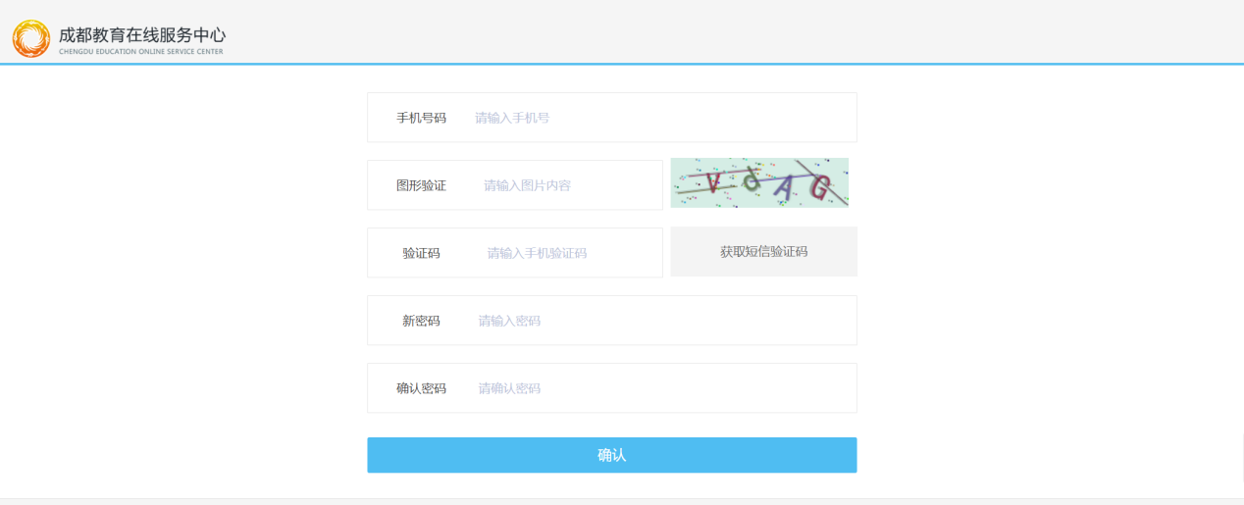

- 教师资格网上申报流程
第一步：通过首页点击“教师资格信息网上确认”，进入申报界面。
第二步：进入可查看申报须知，申报人需仔细阅读当前申报须知，准确把握申报时间。（注：须知以当年挂网须知为准，以下为示例）
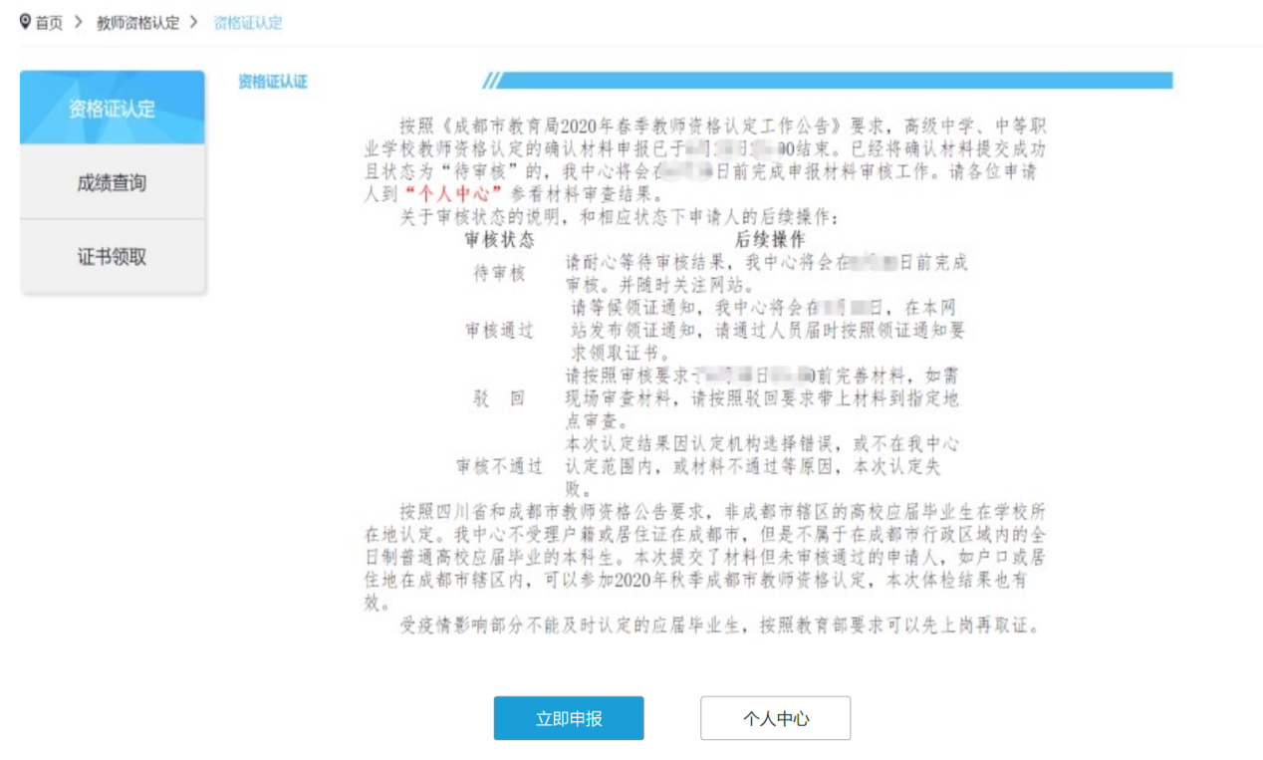
（示例）

第三步：填写申报材料，姓名、身份证（身份证获取的是注册人的身份证，如申报人与注册人不符，申报人可对身份证进行手动输入更改）
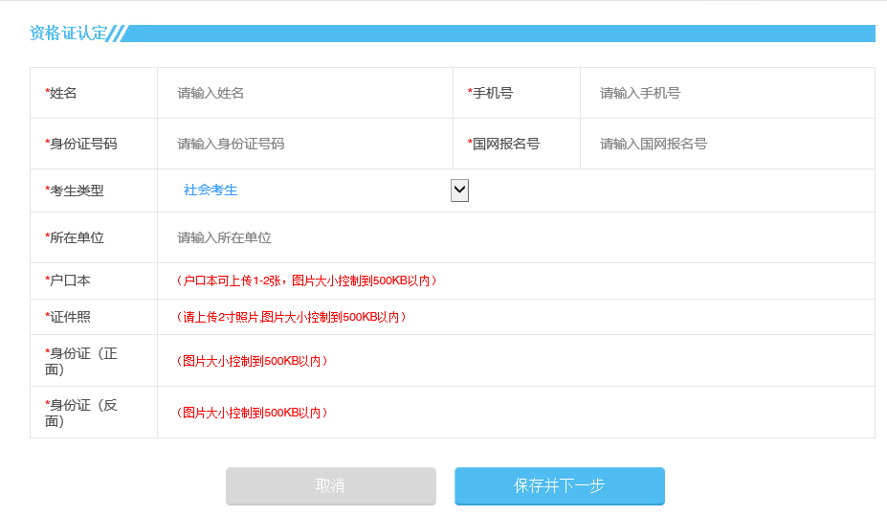

第四步：上传体检报告，提交审核。
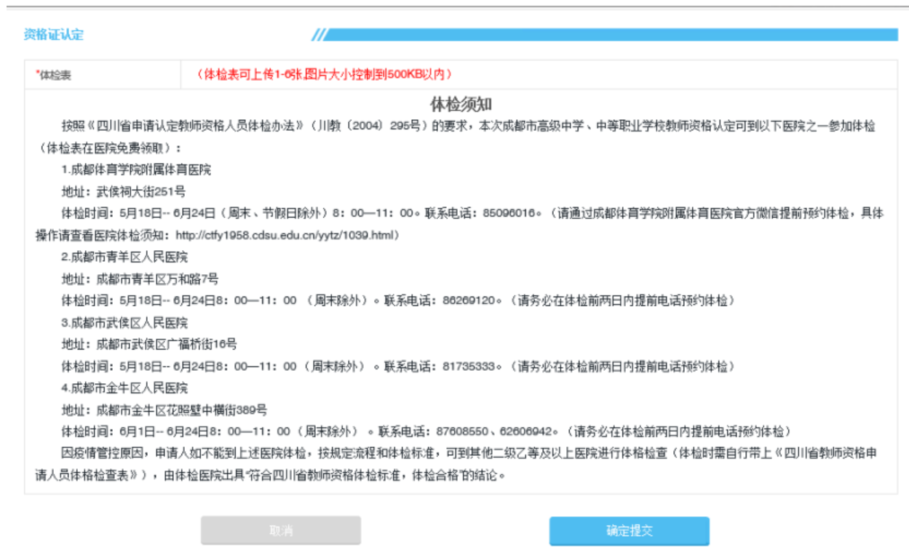
第五步：提交成功，提交成功后用户可到“个人中心”查看申报记录

- 个人中心
1.进入个人中心可查看当前已申报的记录。
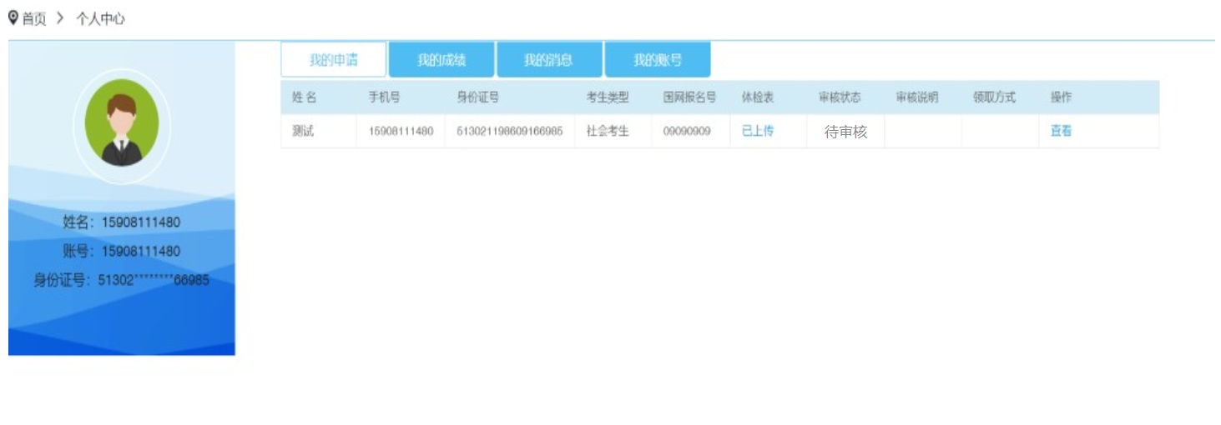
2.审核状态说明：
待审核 提交审核后，申报记录的申报状态为“待审核”状态，需等待工作人员审核；
审核成功 审核成功后审核状态为“审核成功”，
驳回 如资料信息不符合标准，工作人员将对该资料进行驳回，驳回后审核状态为“驳回”，申报人需修改申报资料后再次提交审核。
附件3：
部分医院体检须知

成都体育学院附属体育医院
1. 预约成功后，按照预约日期，在医院门诊大楼预检分诊处，主动出示预约成功界面和行程码或天府通健康码，并接受体温检测。
2.到门诊大厅导医台领表处领取体检表，按要求粘贴照片和填写体检表（需提前准备2寸近期免冠彩色照片一张），并在采血单和尿检单上填写姓名和体检号，字迹工整清晰易辨认；
3.采血、Ｂ超需空腹，两项目做完后方可凭票到医院食堂领取早餐和完成其他体检项目；
4.当日完成各项体检后须将体检表交到大厅收表处并签名登记。
5. 领取体检结果：时间是在交表后第三个工作日下午2:30至5:00，凭有效身份证件在门诊导医台领取。请受检人员记住本人体检号，以便快速领取。同时医院也提供快递到付服务，如需快递到付体检结果的，请在交表时，做好快递服务信息登记。
6.如已怀孕或疑已受孕的女性受检者，请事先告知医务人员，勿做X光检查，需到放射科完成“孕期免检”程序。请尽量穿棉布衣物，去除金属饰物，女同志不要穿裙子。

成都市青羊区人民医院
本次教师资格体检时间为4月1日至5月23日，工作日时间均可进行体检，周末及法定节假日不进行体检。
体检当日务必带上本人身份证件及证件照,进入医院请佩戴口罩刷个人健康码和场所码。
请考生在体检前三日内提前关注青羊区人民医院微信公众号预约体检或者电话预约体检，现场优先体检已预约考生，(公众号可提前七天预约)。预约咨询电话：028-86277419 仅限咨询电话： 028-86269120。请各位考生合理安排体检时间，酌情提前体检以免错过现场确认时间。
3、体检前三日饮食宜清淡，忌油腻食物和大量饮酒。检查前一天晚上八时后避免进食和剧烈运动，保持充足睡眠，以免影响采血检验结果。
4、体检当日晨禁食，可饮少量水，有疾病需服药者应按时服药。采空腹血，最迟不宜超过9：30。
5、测血压和心电图检查应在安静休息15分钟后进行。
6、肝胆超声检查需空腹，泌尿系超声需保证膀胱充盈（胀尿）。在超声检查结束后再留小便标本检验。
7、放射科检查，请勿着装有金属物品的衣物，勿佩戴饰品。
8、怀孕或者可能受孕者，请事先告知医师勿做CT及X光检查或者妇科检查。
9、请如实陈述重要病史及身体不适情况，以便医生有针对性地提出进一步诊疗意见。
10、请务必如实填写姓名和联系电话，以便通知复查等事项。
11、请持本人身份证至服务台签到，领取体检表后再进行体检。体检完毕，请将体检表交服务台，以便核对和通知复查。
12、请女性受检者勿着装穿脱不便的衣物，例如连衣裙、连衣裤等。
13、早上8点一刻开始体检，请受检者根据个人情况合理安排到检时间，请勿超过最晚抽血时间到检（早9:30分）。
医院地址：万和路7号 青羊区人民医院（新华少城社区卫生服务中心） 咨询电话： 86277419 86269120
（公交车57路、70路、107路、54路可达万和路站） （公交车4路、56路、56a路、62路、37路、107路可达八宝街站）
四川师范大学医院
体检时间安排：2022年4月6日-5月20日
上午8：00-11：30； 下午1：00-4：00；
（空腹检查项目：采血及彩超检查：8:00-11:00）
1、请参检同学准备一张两寸彩照。
2、请参检同学按时间安排于当日早晨8：00准时参加体检，避免拥挤。
3、请参检同学体检当天早晨空腹参检，以保证体检结果准确，采血及彩超需要上午：8:00-11:30完成后可在成龙校区医院食堂领取免费早餐。
其他体检项目可在下午：1:00-4:00完成；节假日体检时间上午：8:00-11:30。
4、参检同学请正确填写本人的相关信息及联系方式，以方便我们在体检后及时反馈您的体检结果。
5、体检完成后，请将体检表交到一楼导医台收表处。
6、需要体检当日领取报告的同学，请在体检当日下午4:00-5:30在导医台签字领取，需要寄回体检表的同学请仔细填写个人信息，顺丰到付。
其他同学请在体检3个工作日后在一楼导医台领取体检报告，微信公众号滚动播出通知领取。
7、学生教师资格体检从即日至5月20日截止，未能参加体检的同学，均可前来四川师范大学成龙校区医院体检。
8、体检质量投诉电话：028-84480120 联系人：岳老师

附件4：
四川省教师资格申请人员体格检查表
姓名 |  | 性别 |  | 出生  年月 |  |  | 婚否 |  | （相片）  近期2寸免冠彩照
文化  程度 |  | 民族 |  | 联系电话 |  |  |  |  | （相片）  近期2寸免冠彩照
籍 贯 |  | 现 住 址 |  |  |  |  |  |  | （相片）  近期2寸免冠彩照
过去病史：
1.你是否患过下列疾病：患过 ∨ 没有患过×
1.1肝炎、肺结核、其他传染病 □ 1.2精神神经疾病 □
1.3心脏血管疾病 □ 1.4消化系统疾病 □
1.5肾炎、其他泌尿系统疾病 □ 1.6贫血及血液系统疾病 □
1.7糖尿病及内分泌疾病 □ 1.8恶性肿瘤 □
1.9其他慢性病 □
2.请详细写出所患疾病的病名及目前情况

3.你是否有口吃、听力或其他生理上的缺陷？

我特此申明保证：以上我所填写的内容正确无误。

签名
年 月 日
1.以上内容由受检者如实填写。
- 填表请用蓝或黑色钢笔，字迹清楚。
- 过去病史请写明日期、病名、诊断医院或附原疾病证明复印件。

查体部分：

一、内科

血压： mmHg 心率： 次/分

营养状况

心脏及血管

呼吸系统

腹部器官

神经及精神

其它

医师签名

二、外科

身高： 公分 体重： 公斤

浅表淋巴

脊柱

四肢

关节

平趾足

皮肤

颈部

外生殖器

其他
医师签名：

三、五官科：

1、眼：

裸眼视力：右 左

矫正视力：右矫正度数 左矫正度数

色觉检查：彩色图案及编码 单颜色识别：红、绿、紫、蓝、黄

2、耳：

听力：右 米 左 米

耳疾

3、鼻：

嗅觉：

鼻及鼻窦疾病

4、其他

外貌异常 口吃

医师签名：

化验检查

血常规小便常规

血糖： 总胆红素：

肝功：ALT AST

总蛋白： 白蛋白：

肾功： 尿素氮肌肝：

乙肝两对半： （仅申请幼儿园教师资格需检查此项）

1、心电图

医师签名：

2、B超

医师签名：

3、胸部X光片

医师签名：

4、其他

医师签名：

体检结论：

负责医师签名：

体检医院意见：

体检医院盖章

年 月 日

